МИНИСТЕРСТВО ОБРАЗОВАНИЯ И НАУКИ РОССИЙСКОЙ ФЕДЕРАЦИИ

Федеральное государственное бюджетное образовательное учреждение высшего образования

**«КУБАНСКИЙ ГОСУДАРСТВЕННЫЙ УНИВЕРСИТЕТ»**

**(ФГБОУ ВО «КУБГУ»)**

**Факультет компьютерных технологий и прикладной математики**

**Кафедра вычислительных технологий**

**Отчет**

**по индивидуальному заданию №2 по курсу**

**«НЕЧЕТКИЙ АНАЛИЗ И МОДЕЛИРОВАНИЕ»**

Работу выполнил

Студент 46 группы

Нагалевский А.М.

Преподаватель:

Руденко О.В.

Краснодар 2023

**Цель работы:** разработать систему нечёткого вывода средствами MATLAB.

**Тема**: ЭС по регулировке температуры рычагом бойлера в газовой котельной.

**Ход работы:**

Для выполнения данного индивидуального задания будет использовать средства Fuzzy MATLAB. Для начала, зададим входные лингвистические переменные.

1. tWater – температура воды в бойлере. Единицы измерения – градусы Цельсия. Выделим 4 терма:

* Very Low – очень низкая температура. От -25 до -15 градусов.
* Low – низкая температура. От -20 до 8 градусов.
* Med – средняя температура. От 10 до 25 градусов.
* High – высокая температура. От 20 градусов.

Функция принадлежности представлена на рисунке 1.

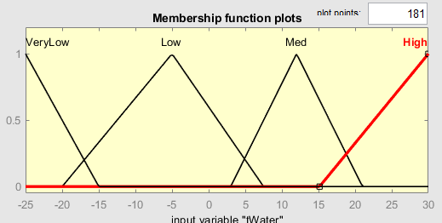

Рисунок 1 – функция принадлежности для переменной tWater.

1. V – скорость изменения температуры в трубах. Единицы измерения – градусы Цельсия/мин. Выделим 4 терма:

* Very Low – очень низкая скорость. От -25 до -10 градусов/мин.
* Low – низкая скорость. От -20 до 8 градусов/мин.
* Med – средняя скорость. От 10 до 25 градусов/мин.
* High – высокая скорость. От 20 градусов/мин.

Функция принадлежности представлена на рисунке 2.

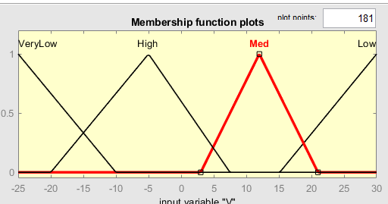

Рисунок 2 – функция принадлежности для переменной V.

1. Press – Уровень давления в системе. Единицы измерения – процент от максимального давления. Выделим 4 терма:

* Very Low – очень низкое давление. От 0 до 20 %.
* Low – низкое давление. От 10 до 40 %.
* Med – среднее давление. От 30 до 80 %.
* High – высокое давление. От 65 %.

Функция принадлежности представлена на рисунке 3.

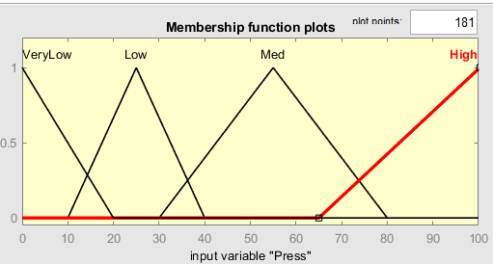

Рисунок 3 – функция принадлежности для переменной Press.

1. VolumeW – Объем воды в бойлере. Единицы измерения – литры. Выделим 4 терма:

* Very Low – очень малое количество воды. От 0 до 2 л.
* Low – малое количество воды. От 1 до 4 л.
* med – среднее количество воды. От 3 до 7 л.
* High – большое количество воды. От 6 л.

Функция принадлежности представлена на рисунке 4.

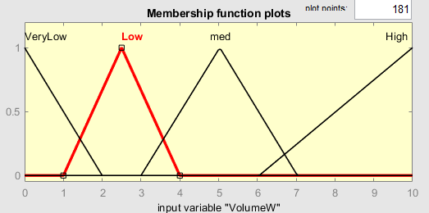

Рисунок 4 – функция принадлежности для переменной VolumeW.

Выходной переменной в данном случае будет угол поворота рычага бойлера.

Res – угол поворота рычага. Единицы измерения – градусы. Выделим 4 терма:

* Very Low – очень большой угол влево. От -90 до -40 градусов.
* Low – небольшой угол влево. От -60 до 20 градусов.
* Med – небольшой угол вправо. От 0 до 70 градусов.
* High – очень большой угол вправо. От 50 градусов.

Функция принадлежности представлена на рисунке 5.

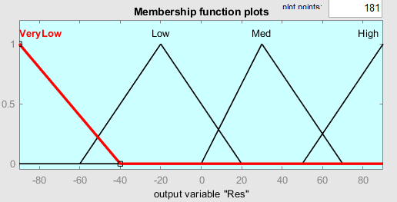

Рисунок 5 – функция принадлежности для переменной Res.

На рисунке 6 представлено итоговое окно Fuzzy Logic Designer.

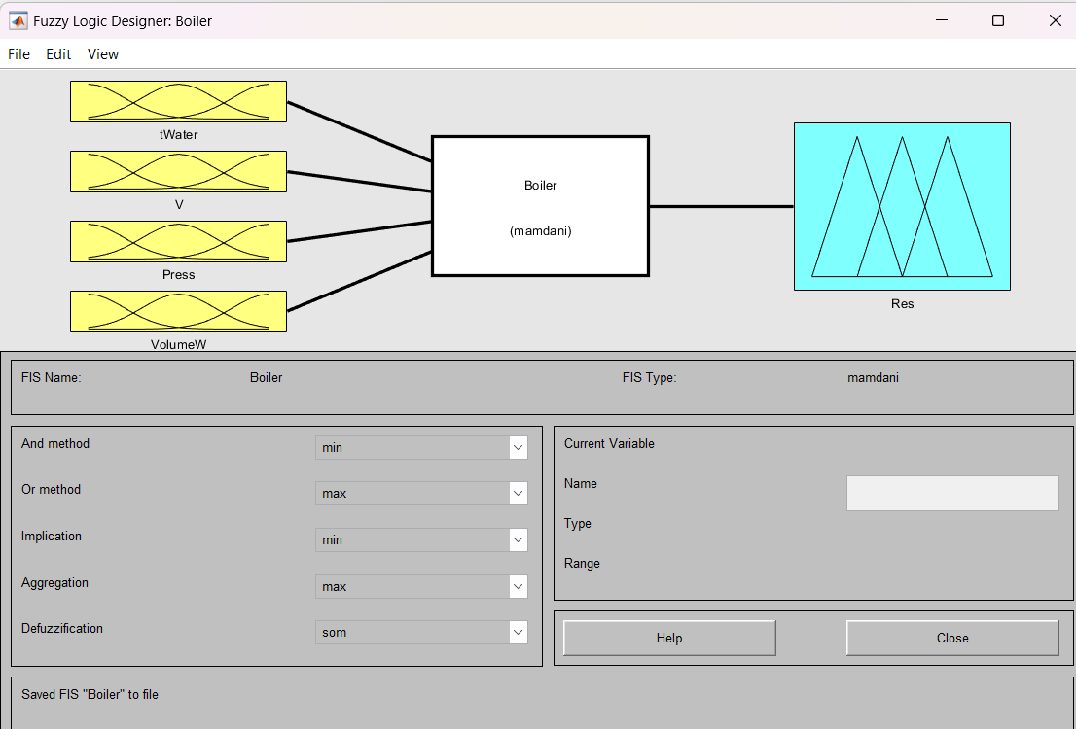

Рисунок 6 – итоговая система вывода.

Необходимо задать множество правил, которые бы в совокупности образовывали полную систему правил, для корректной работы системы нечёткого вывода. На рисунке 7 представлена полная система правил, уже введённых в систему MATLAB

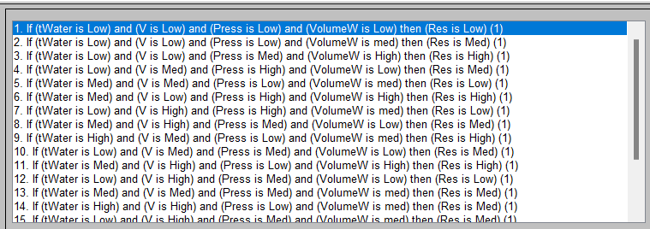

Рисунок 7 –система правил вывода.

На рисунке 8 представлен вид “Surface” составленной системы нечёткого вывода. В данном случае, рассматривается влияние скорости изменения температуры воды и нынешняя температура воды в трубах.

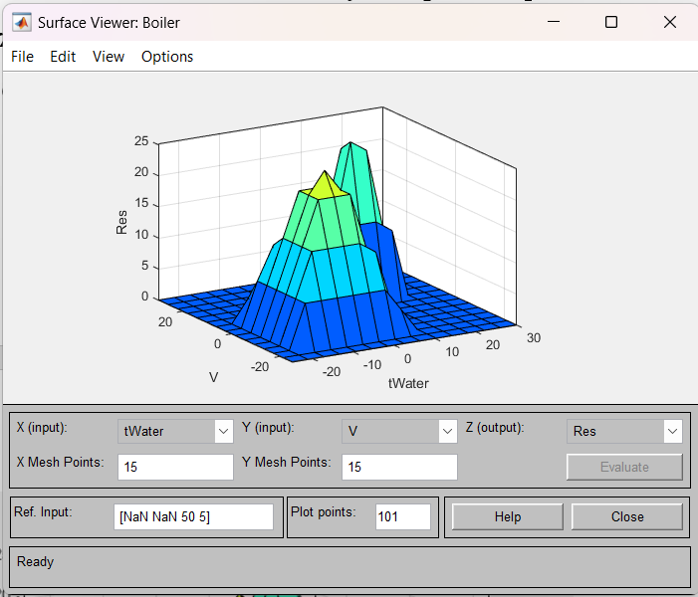

Рисунок 8 – система нечёткого вывода.

В данном случае был использован метод дефаззификации *som* (System of Ordered Means)*.* Его формула выглядит следующим образом:

$$val= \frac{\sum_{i=1}^{n}{x_{i}×μ_{i}}}{\sum_{i=1}^{n}{μ_{i}}}$$

где

*n* – количество термов на выходе,

x – центр масс терма *i*,

$μ_{i}$– степень принадлежности терма *i*.

В соответствии с заданием, применим некоторые другие методы дефаззификации. Результаты представлены на рисунках 9 – 12.

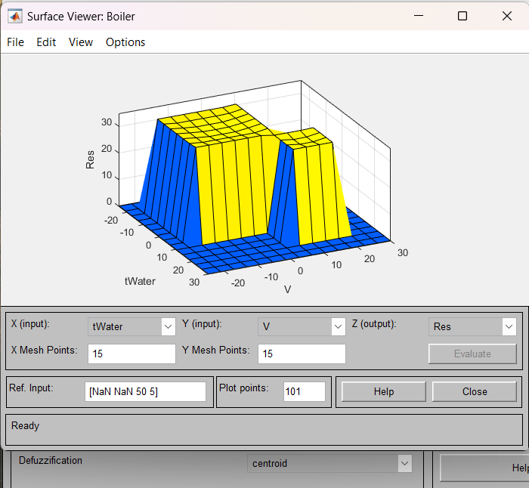

Рисунок 9 – centroid метод дефаззификации

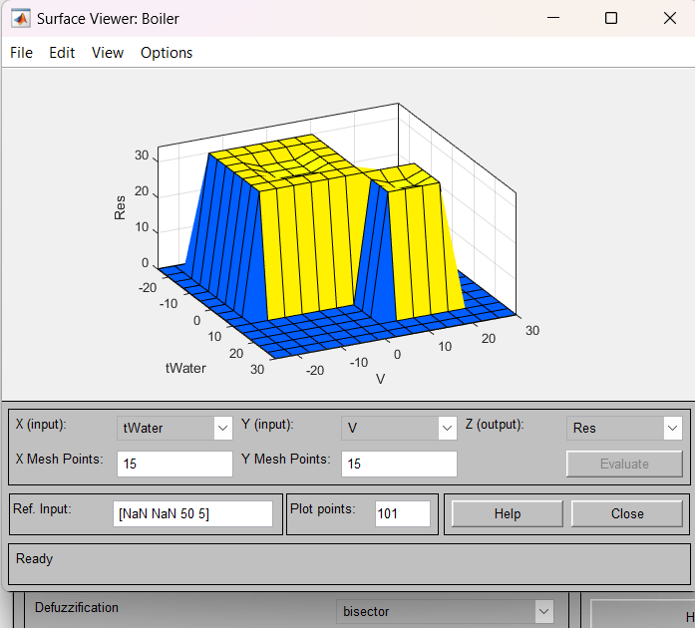

Рисунок 10 – bisector метод дефаззификации

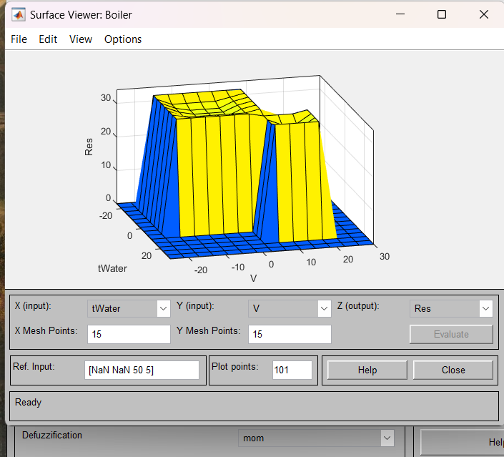

Рисунок 11 – mom метод дефаззификации

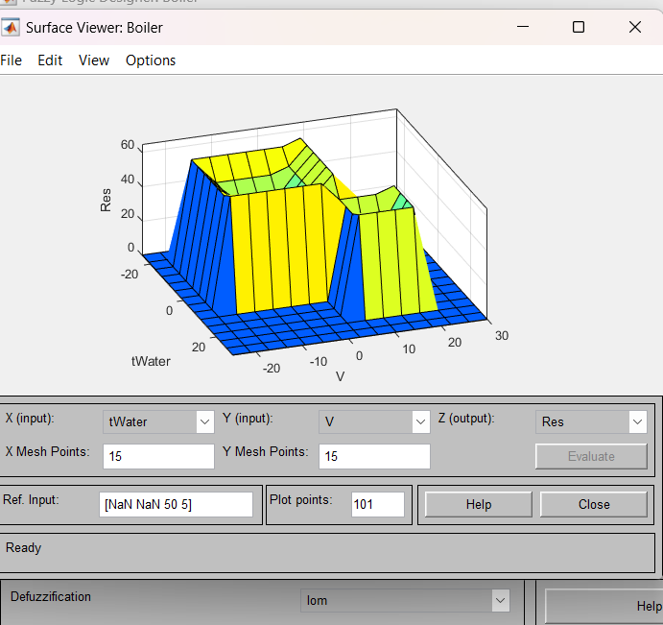

Рисунок 12 – lom метод дефаззификации

В соответствии c заданием, применим различные способы построения агрегации. Результаты представлены на рисунках 13 – 15.

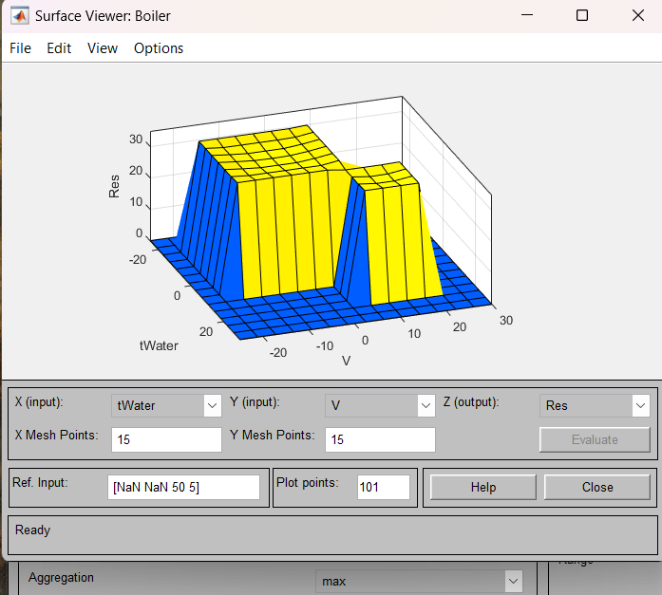

Рисунок 13 – метод агрегации max

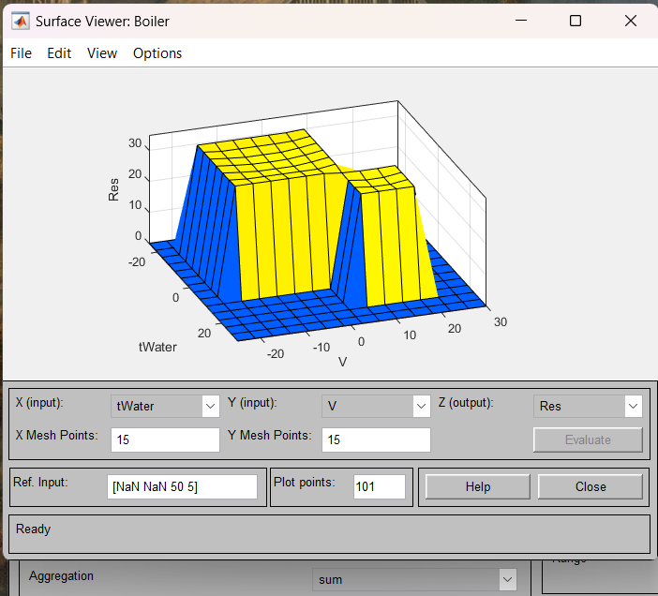

Рисунок 14 – метод агрегации sum

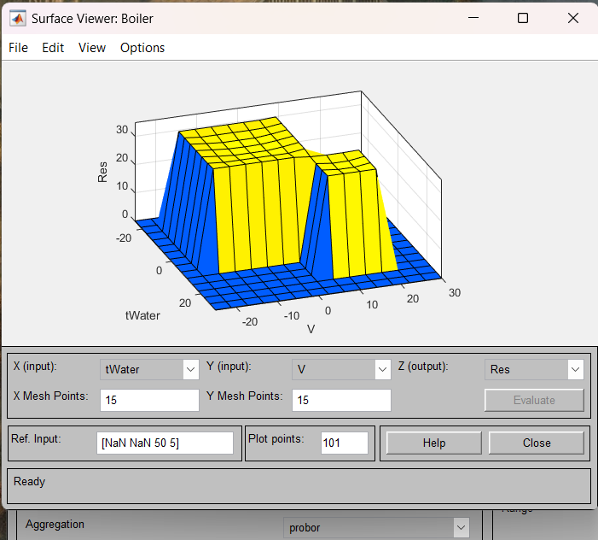

Рисунок 15 – метод агрегации probor

Среди перечисленных методов, наиболее подходящий на мой взгляд результаты выдаёт метод агрегации max. Будем его использовать для нашей системы нечёткого вывода.

Затем применим различные способы построения импликации. Результаты представлены на рисунках 16 и 17.

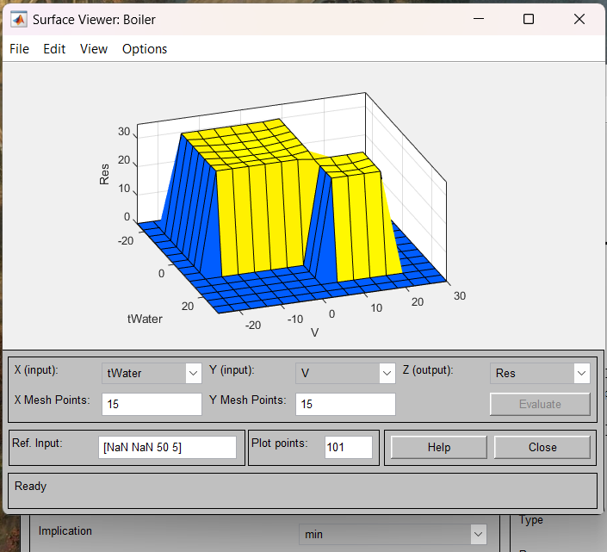

Рисунок 16 – метод импликации min

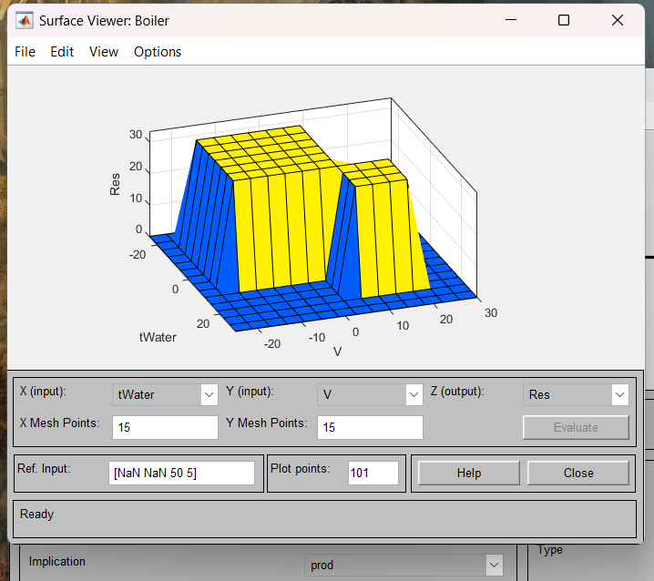

Рисунок 17 – метод импликации prod

По результатам видно, что лучше всего использовать функцию min для данной нечёткой системы.

Далее применим различные способы построения композиции. Результаты представлены на рисунках 18 и 19.

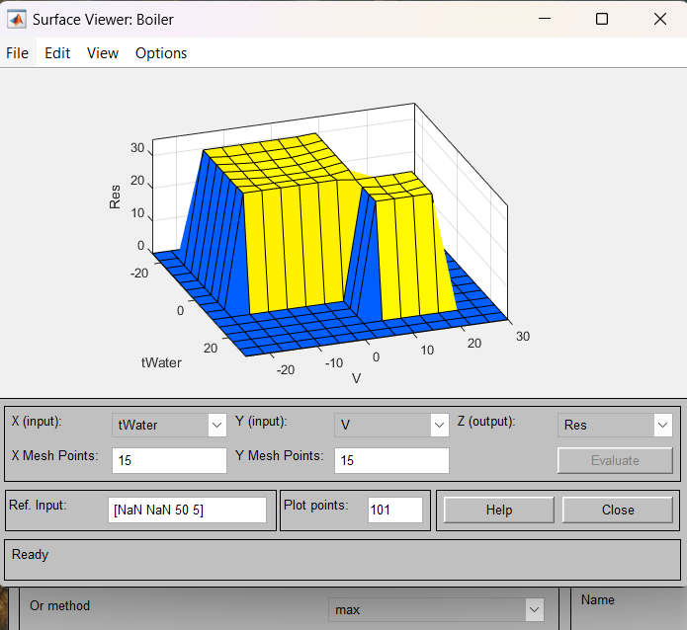

Рисунок 18 – метод композиции max

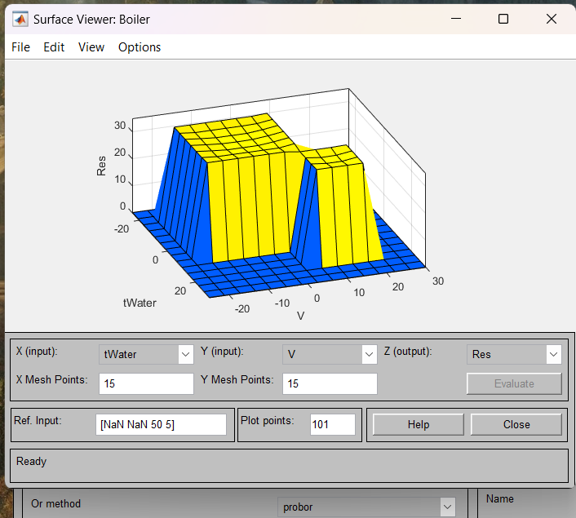

Рисунок 19 – метод композиции probor

По результатам анализа, в данной системе следует использовать метод композиции max.

Для более точного подбора, дополнительно применим различные способы построения объединения. Результаты представлены на рисунках 20 и 21.

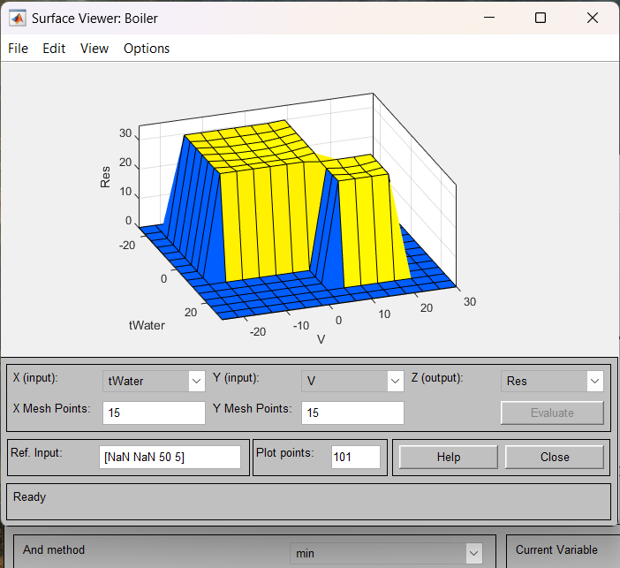

Рисунок 20 – метод объединения min

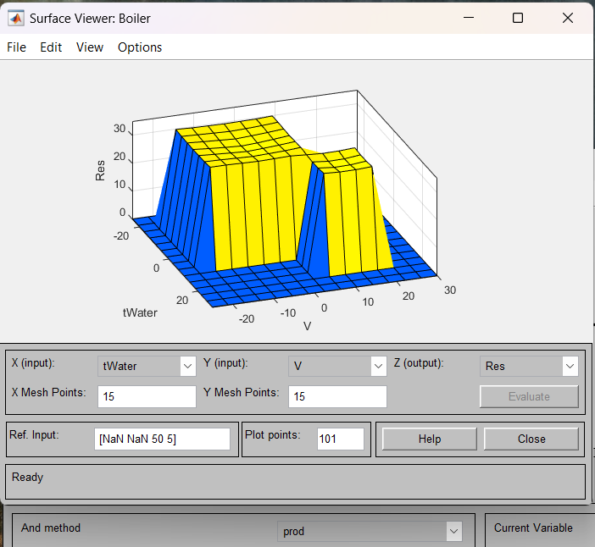

Рисунок 21 – метод объединения prod

По результатам анализа, в данной системе следует использовать метод объединения min.

Итоговая конфигурация системы показана на рисунке 22.

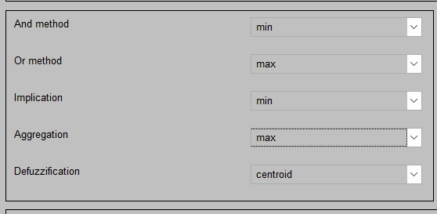

Рисунок 22 – итоговая конфигурация системы

Протестируем нашу систему на точных значениях. Результаты тестирования приведены на рисунке 23.

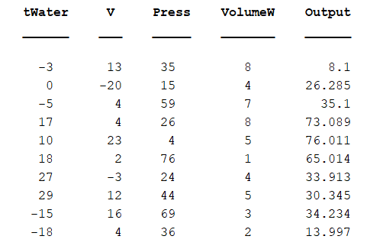

Рисунок 23 – тестирование системы нечёткого вывода.

**Вывод:** в ходе работы было изучено построение системы нечёткого вывода mamdami средствами MATLAB, а конкретно использование Fuzzy Logic Designer. Были изучены различные реализации функций агрегации, композиции, объединения, дефаззификации и импликации. Подобраны лучшие для функционирования системы реализации вышеописанных функций. Получившаяся система была протестирована на работоспособность на различных значениях входных переменных. Результаты экспериментов соответствуют предполагаемым выходным значениям и записаны в специальную таблицу.

**ПРИЛОЖЕНИЕ**

Листинг программы для генерации таблицы с выходными значениями.

Файл **randomTest.m:**

numCases = 10;

tWater_values = randi([-25, 30], 1, numCases);

V_values = randi([-25, 30], 1, numCases);

Press_values = randi([0, 100], 1, numCases);

VolumeW_values = randi([1, 10], 1, numCases);

fisoutputs = zeros(1, numCases);

for i = 1:numCases

fisoutputs(i) = evalfis([tWater_values(i), V_values(i), Press_values(i), VolumeW_values(i)], Boiler);

end

tableInputs = table(tWater_values', V_values', Press_values', VolumeW_values', 'VariableNames', {'tWater', 'V', 'Press', 'VolumeW'});

tableOutputs = table(fisoutputs', 'VariableNames', {'Output'});

resultTable = [tableInputs, tableOutputs];

disp(resultTable);